Oppfriskning for lærere
5.-7.trinn

Det er flere måter kroppen kan bli utsatt for smitte på, og mye vi kan gjøre for å hindre smittespredning. Dette oppfriskningsavsnittet for lærere inneholder ekstra informasjon om hver av aktivitetene i denne pakken.

Skadelige mikrober
Noen mikrober kan være skadelige for mennesker og kan forårsake sykdom: Influensaviruset forårsaker influensa (andre luftveisinfeksjoner er forkjølelse eller influensalignende sykdom), Campylobacter-bakterier kan forårsake matforgiftning, og dermatofyttsopper som Trichophyton kan forårsake sykdommer som fotsopp og ringorm. Slike mikrober er kjent som patogener. Hver mikrobe kan gjøre at vi blir syke på forskjellige måter.
Når skadelige bakterier reproduserer seg selv i kroppen vår, kan de produsere skadelige stoffer (giftstoffer) som vi kan bli svært syke av. Heldigvis er dette sjelden. Straks de er inne i en celle, multipliserer de seg til de er fullvokst og forlater vertscellen. Dermatofytter fortrekker generelt å vokse eller kolonisere under huden, og produktene de lager mens de tar til seg næring, forårsaker hevelse og kløe. Noen som er syk på grunn av en skadelig, sykdomsframkallende mikrobe, sies å være smittet.
Mange skadelige mikrober kan overføres mellom personer på en rekke forskjellige måter – via luft, berøring, vann, mat, aerosoler (f.eks. nys og vanndamp), dyr, osv. Sykdommer som skyldes slike mikrober, sies å være smittsomme sykdommer. I mange tilfeller kan også var normale kroppsflora (mikrober) også forhindre skadelige mikrober i å vokser, enten ved å kolonisere området slik at de skadelige mikrobene ikke får plass til å vokse, eller ved å endre miljøet. For eksempel så holder den normale floraen i tarmen oss friske ved å hindre at skadelige bakterier som Clostridiodies difficile formerer seg. Når den normale floraen i kroppen er påvirket, kan Clostridiodies difficile formere seg og forårsake diaré og andre problemer i tarmen.

Mikroorganismer: Skadelige mikrober
5.-7.trinn

Time 3: Skadelige mikrober
Grundig undersøkelse av forskjellige sykdommer illustrerer for elevene hvordan og hvor i kroppen skadelige mikrober forårsaker sykdom. Elevene tester hva de kan om skadelige mikrober ved å fullføre et kryssord, en ordjakt og en test.

Kompetansemål

Alle elever skal:
- forstå at vi noen ganger kan bli syke av mikrober.
- forstå at skadelige mikrober kan overføres fra person til person.
- forstå at ikke alle sykdommer skyldes skadelige mikrober.
Relevans

Folkehelse og livsmestring
- Hva er en smittsom sykdom og hva er det som skaper en sykdom

Mat og helse
- Helse og forebygging

Naturfag
- Naturvitenskapelige praksiser og tenkemåter

Grunnleggende ferdigheter
- Lesing og forståelse

Time 3: Skadelige mikrober

Ressurser

Startaktivitet: Klassediskusjon

Per klasse
- Kopi av LA1
- Kopi av SA1
- Kopi av SA2

Hovedaktivitet: Eksperiment med muggent brød

Per gruppe
- 3 brødskiver
- Vannmarkør
- Tre gjenlukkbare plastposer

Ekstraaktivitet 1: Etterlyst (plakat)

Per elev
- A4-ark
- Fargepenner/-blyanter

Ekstraaktivitet 2: Skadelig virus-utfordring

Per elev
- Kopi av EA1

Ekstraaktivitet 3: Sant eller ikke sant (bildekort)

Per elev
- Kopi av SA3

Ekstraaktivitet 4: Skadelige mikrober (test)

Per elev
- Kopi av EA2
Støttemateriell
- LA1 Klassediskusjon (undervisningspunkter)
- SA1 og SA2 Klassediskusjon: Bildescenarioer
- SA3 Skadelige mikrober (sant / ikke sant-bildekort)
- EA1 Skadelige mikrober (kryssord og ordjakt)
- EA2 Skadelige mikrober (test)

. Time 3: Skadelige mikrober

Stikkord
Bakterier
Sopp
Bakterier
Infeksjon
Patogener
Virus

Helse og sikkerhet
Posene må ikke åpnes for å se nærmere på brødoverflaten. Dette kan frigjøre soppsporer som kan innåndes og forårsake lungesvikt. De tre posene bør kastes uåpnet i vanlig husholdningsavfall eller et sted for innsamling av matavfall.

Nettlenker
https://www.e-bug.eu/no-no/5-7-trinn-skadelige-mikrober

Innledning
- Start timen med å forklare elevene at mikrober noen ganger kan være skadelige for mennesker. Spør om de vet hva de blir syke av. Finn ut hvor mange forskjellige ord de kan for mikrober – bakterier, virus, osv.
- Forklar elevene at patogen er et ord som henviser til de bakterier, virus og sopp som vi blir syke av. Snakk om de forskjellige mikrobene med klassen og sykdommene de kan forårsake.
- Fastslå overfor klassen at mikrober har tilpasset seg til å leve overalt, f.eks. i klasserommet, i hus, på soverommet, overalt på kroppen vår og på mat.
- Fortell elevene at skadelige sykdomsframkallende mikrober lett kan spre seg fra person til person, og at de kalles smittsomme sykdommer fordi de kan forårsake en infeksjon.
- Litt positivt nytt – Fortell klassen at kroppen vår har sine egne «nyttige» mikrober som prøver å forhindre de skadelige patogenene fra å forårsaker en infeksjonssykdom.

Aktivitet

Startaktivitet: Klassediskusjon med scenarier
Denne aktiviteten er best egnet som klassediskusjon.
- Vis elevene SA1 og SA2 som kan vises på en tusjtavle.
- Diskusjonspunktene 1–6 på LA1 samsvarer med de seks bildene på SA1 og SA2 og presenterer scenarioer som kan stimulere til diskusjon.
- Start en diskusjon ved å be elevene tenke gjennom hva karakteren gjør, og hvordan mikrober kan påvirke dem.
- Fortsett diskusjonen ved å spørre om noen i klassen har hatt noen av disse symptomene og i så fall hva slags behandling de fikk.
Husk: Håndvask, åndedrettshygiene og mathygiene gjennomgås nærmere senere i materialet.

Hovedaktivitet: Eksperiment med muggent brød
Muggsporer trenger bare det rette miljøet for å vokse og blomstre. I dette eksperimentet vil elevene lære når mugg vokser raskest på brød.
- Plasser en brødskive i hver plastpose, og lukk ordentlig. Nummerer hver pose med en markør.
- Tilsett litt vann i pose 1. Sett den på et mørkt sted.
- Sett den andre posen på et lyst, solrikt sted.
- Sett den tredje posen i kjøleskapet.
- Kontroller hver pose i en uke.
- Undersøk brødskivene, og spør elevene hva de forventer å se.
- Be elever registrere resultatene sine i slutten av uken. Er de som forventet?
I slutten av uken vil hver pose ha forskjellige typer muggvekst. På et lyst, solrikt sted er temperaturen høyest, noe som vil føre til raskere/større muggvekst. I kjøleskapet vil den lave temperaturen begrense mengden vekst, hvis det er vekst. Brødet oppbevart under mørke, fuktige forhold bør ha mest muggvekst. Elevene vil lære at mugg har lett for å vokse raskere under varme, våte forhold. Muggveksten kan også være mellom brødskivene.

Diskusjon
Kontroller at elevene har forstått stoffet ved å stille følgende spørsmål: Hva heter prosessen som gjorde at gjærblandingen hevet seg?
- Hva forårsaker en infeksjon?
Svar: En infeksjon skjer når skadelige mikrober kommer inn i kroppen vår og formerer seg, slik at den smittede personen blir syk. Dette kan skje svært raskt eller ta lang tid.

- Skyldes sår hals alltid skadelige mikrober?
Svar: Ikke alle tilfeller av sår hals skyldes skadelige mikrober, noen ganger kan hoste eller tannpine gjør at vi blir sår eller rød i halsen også.

- Skyldes alle sykdommer mikrober?
Svar: Sykdommer forårsaket av mikrober er kjent som smittsomme sykdommer. Det finnes også sykdommer som astma og høysnue som ikke skyldes mikrober. Dette er kjent som ikke-smittsomme sykdommer.

- Kommer du på noen infeksjoner som skyldes skadelige mikrober?
Svar: Fotsopp, influensa, meslinger

Fascinerende fakta
Visste du at det er flere mikrober på planeten enn noen andre arter av levende ting?

Ekstraaktiviteter

Etterlyst (plakatutforming)
Be elevene lage en «Etterlyst»-plakat for en skadelig mikroorganisme, f.eks. influensavirus, Campylobacter, dermatofyttsopp, Salmonella.
Plakatene bør inneholde: en tegning av den skadelige mikroorganismen, en beskrivelse, bl.a. hvordan den smitter mennesker, hvor den finnes, og hvilke symptomer den gir (hvis det er relevant).

Sant / ikke sant (bildekort)
SA3 omfatter et sett av spørsmål og sant / ikke sant-svarkort for elevene. Be elevene i grupper à 3–4 holde opp kortene for å svare på hvert av spørsmålene.
Svarene på SH3 er slik:
- Sår hals skyldes alltid skadelige mikrober. Svar: Uriktig
- Fotsopp skyldes sopp? Svar: Sann
- Alle sykdommer skyldes mikrober. Svar: Uriktig
- Et annet navn på en skadelig mikrobe er et patogen. Svar: Sann
- Sopp dreper ikke generelt vertene sine. Svar: Sann
- Influensavirus forårsaker vanlig influensa. Svar: Sann

Skadelig virus-utfordring
EA1 inneholder et morsomt kryssord og ordjakt. Elevene kan fullføre oppgavene enkelt- eller parvis for å konsolidere timen. Svar finnes på e-Bug-nettstedet.

Test om mikrober
EA2 har en annen morsom måte å oppsummere læringen på. Del elevene i grupper à 3 eller 4, og del ut ett ark per lag. Laget med flest poeng vinner.
- Bakterier, virus, sopp
- Overalt
- Ost, brød og yoghurt
- Patogen
- Virus
- Kan være nyttig eller skadelig
- Patogen
- Alle ovenstående

Oppsummering
Still elevene spørsmålene nedenfor mot slutten av timen for å kontrollere at de har forstått stoffet:
- Noen mikrober kan være skadelige for mennesker og kan forårsake sykdom. Gi et eksempel.
- Hvilken mikrobe er svært liten og forårsaker hoste, forkjølelse, sår hals og influensa? Svar: Virus
- Nevn to måter som skadelige mikrober kan spre seg fra person til person på.

SH1 Klassediskusjon (undervisningspunkter)

Mikroorganismer: Skadelige mikrober
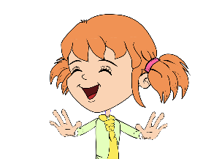
Undervisningspunkter
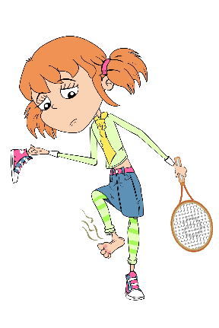
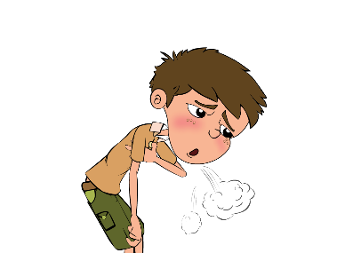
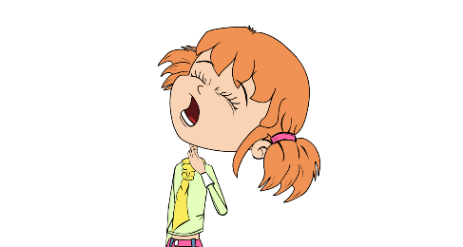
- Eva liker å holde hendene og neglene rene. Hvis vi ser nærmere på Evas hender, ser vi at de er dekket av mange små mikrober. Disse mikrobene er nyttige mikrober som lever på huden vår og bidrar til å holde oss friske.
- Lars er alltid ute og spiller fotball og har det morsomt sammen med vennene sine, men han tenker ikke på å vaske hendene særlig ofte. Hvis vi ser nærmere på Lars hender, ser vi at de også er dekket med mange små mikrober selv om noen av disse er skadelige og kan gjøre at han blir svært syk hvis de kom inn i kroppen på ham.
- Eva føler seg ikke helt bra, hun er skikkelig sår i halsen. Noen ganger skyldes sår hals hoste og rennende nese, noe som kan gjøre at halsen hovner opp og blir ganske vond. Hvis dette skjer, bør Eva drikke mye væske og ta smertestillende. Men noen ganger kan bakterier (f.eks. Streptococcus) og virus også gjøre at vi får sår hals.
- Tror du Lars på dette bildet er syk på grunn av mikrober? Svaret er nei, Lars har en sykdom kjent som astma som gjør at han veldig fort blir andpusten. Astma er en sykdom i lungene og luftveiene, men skyldes ikke mikrober. Det er viktig å huske at ikke alle sykdommer skyldes mikrober.
- Hva tror du feiler Lars på dette bildet? Stakkars Lars har spist for lite stekt kylling på en grillfest, og nå ble han matforgiftet på grunn av Campylobacter. Det er mange mikrober på kjøtt, og selv om de ikke skader dyret, kan vi bli svært syke. Det er viktig å tilberede mat på riktig måte for å drepe skadelige mikrober som kan være til stede.
- Eva spiller tennis, og hun har svette føtter som lukter. Hun er alltid så travel at hun ikke vasker eller tørker føttene på riktig måte. Føttene hennes lukter, og dessuten klør hun og er hoven mellom tærne. Dette er fordi sopp kjent som dermatofytter liker å leve mellom tærne, særlig hvis de er fuktige. De forårsaker en sykdom kjent som fotsopp som gjør at tærne blir hovne, og at huden mellom dem sprekker opp, klør veldig mye og noen ganger lukter vondt.

SA1 og SA2 Klassediskusjon (PowerPoint)

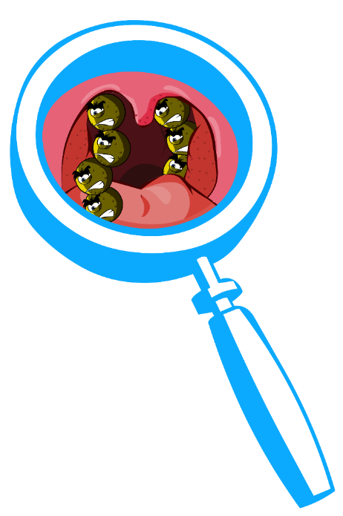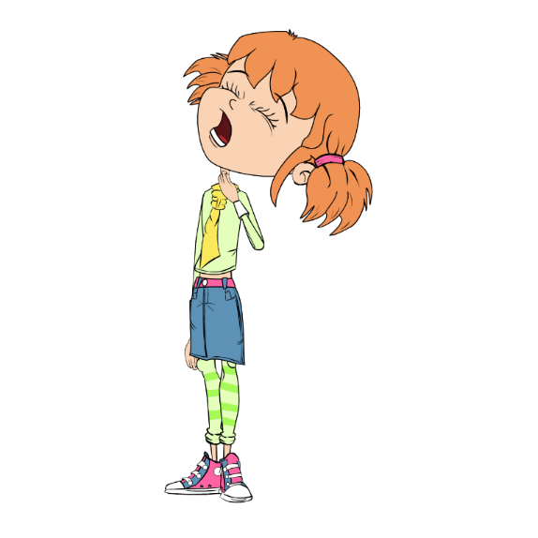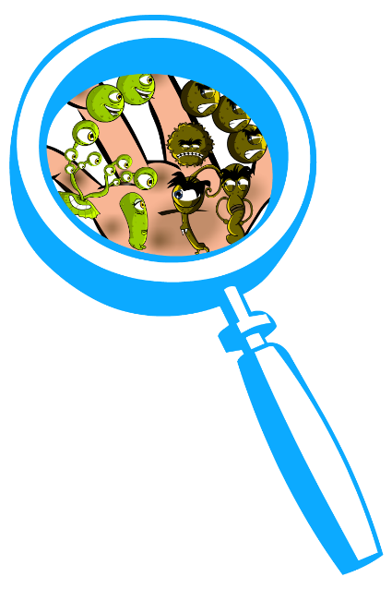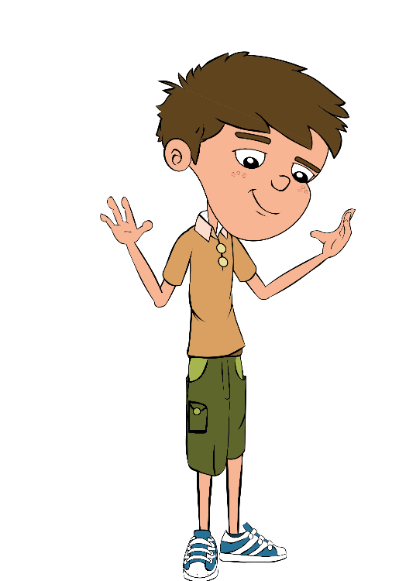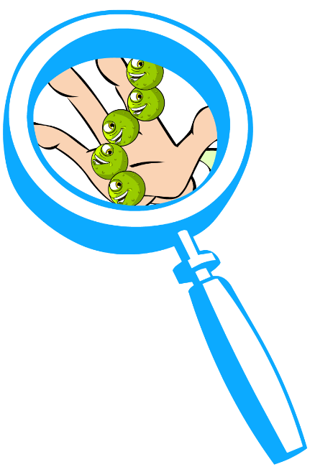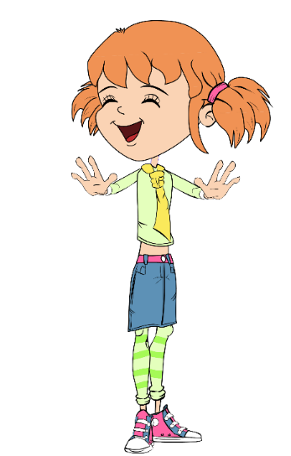

^{Skadelige mikrober}

SA1 og SA2 Klassediskusjon (PowerPoint)

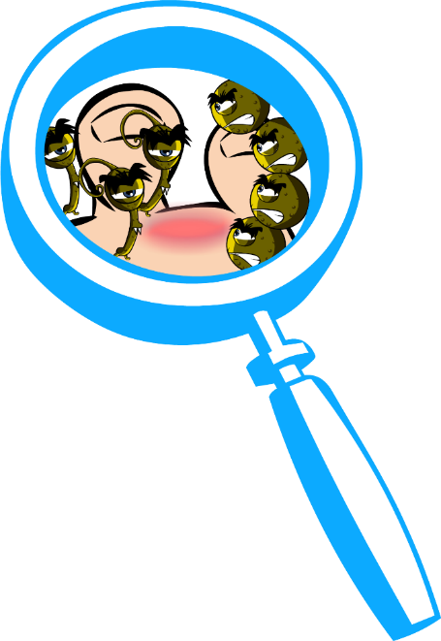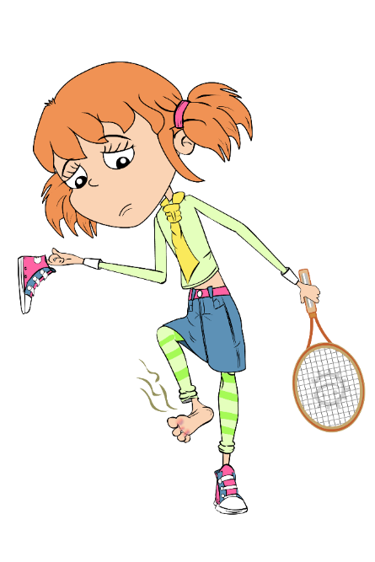
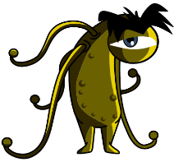
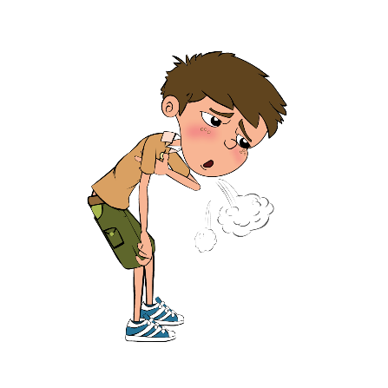

Skadelige mikrober

SA3 Skadelige mikrober (sant / ikke sant-bildekort)
Dreper ikke sopp vanligvis vertene sine?
Sant eller ikke sant
Forårsaker influensavirus vanlig influensa?
Sant eller ikke sant

Skyldes alle sykdommer mikrober?
Sant eller ikke sant
Et annet navn på en skadelig mikrobe er et patogen?
Sant eller ikke sant

Sår hals skyldes alltid skadelige mikrober?
Sant eller ikke sant
Skyldes fotsopp sopp?
Sant eller ikke sant

SA3 Skadelige mikrober (sant / ikke sant-bildekort – svar)
Sant
Usant
Sant
Usant
Usant
Sant

EA1 Ordjakt etter skadelige mikrober

Skadelig virus-utfordring
Finner du alle ordene forbundet med skadelige virus i ordjakten nedenfor? Husk at ordene kan være horisontale (på tvers), vertikale (nedover) eller diagonale (øverst til venstre til nederst til høyre).

Å | I | N | F | L | U | E | N | S | A | A | N | Æ | D | M
F | O | M | G | B | F | L | U | M | B | K | N | H | J | A
Z | L | O | P | P | K | A | S | T | Y | V | A | E | A | T
F | A | S | D | H | G | D | A | S | T | I | M | A | T | F
V | B | S | N | P | H | N | J | O | H | S | D | D | G | O
S | K | I | T | N | E | H | E | N | D | E | R | A | B | R
M | S | Ø | S | M | J | O | D | F | B | G | R | C | G | G
E | T | G | M | Z | A | D | S | A | L | L | E | R | G | I
A | N | M | D | I | A | E | H | O | E | A | Y | E | J | F
H | F | O | T | S | O | P | P | Ø | N | D | H | J | H | T
O | R | T | A | Y | U | I | I | A | O | I | A | F | G | E
S | Q | W | E | R | I | N | F | S | L | A | P | P | A | T
T | P | O | T | I | O | E | L | B | K | J | D | G | G | O
E | S | D | M | E | S | L | I | N | G | E | R | S | F | O
F | O | R | K | J | Ø | L | E | L | S | E | Å | H | K | T
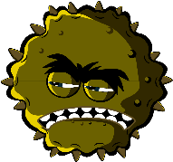
Hoste, forkjølelse, matforgiftet, skitne hender, hodepine, allergi, astma, kvise, influensa, fotsopp, slapp, meslinger, oppkast

EA1 Innføring i mikrober (test)

Test: Mikrober
Kryss av for så mange svar som er relevante

Hvilke av disse er mikrober?
(3 poeng)
- Bakterier
- Virus
- Antibiotika
- Sopp
Mikrober finnes
(1 poeng)
- I luften
- På hendene
- På overflater
- Overalt
Hvilke mat- eller drikkevarer blir produsert gjennom dyrking av mikrober?
(4 poeng)
- Ost
- Brød
- Yoghurt
- Kullsyreholdig drikke
Hva er et annet ord for en skadelig mikrobe?
(1 poeng)
- Infeksiøs
- Antibiotika
- Patogen
- Flora
Hvilken er minst?
(1 poeng)
- Bakterie
- Virus
- Sopp
- Alle har samme størrelse
Mikrober:
(1 poeng)
- Er alle skadelige
- Er alle nyttige
- Kan være skadelig eller nyttig
- Har ingen effekt på
menneskekroppen
Hvilke av disse mikrobene forårsaker vanlig forkjølelse?
(1 poeng)
- Bakterier
- Virus
- Antibiotika
Hvilke av disse er former for mikrober?
(1 poeng)
- Staver
- Kuler
- Spiraler
- Alle ovenstående

